闽江学院课程档案建设操作手册—教师篇

- 访问https://mju.mh.chaoxing.com，点击右上角“登录”。
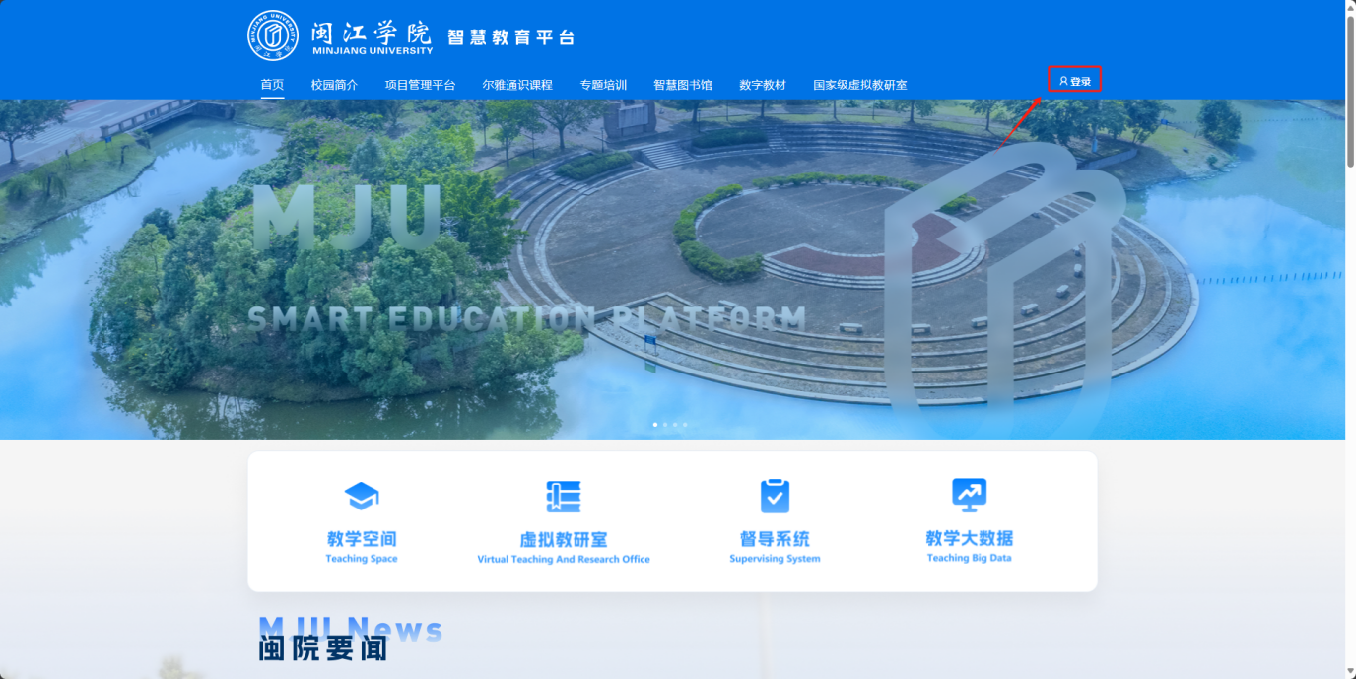

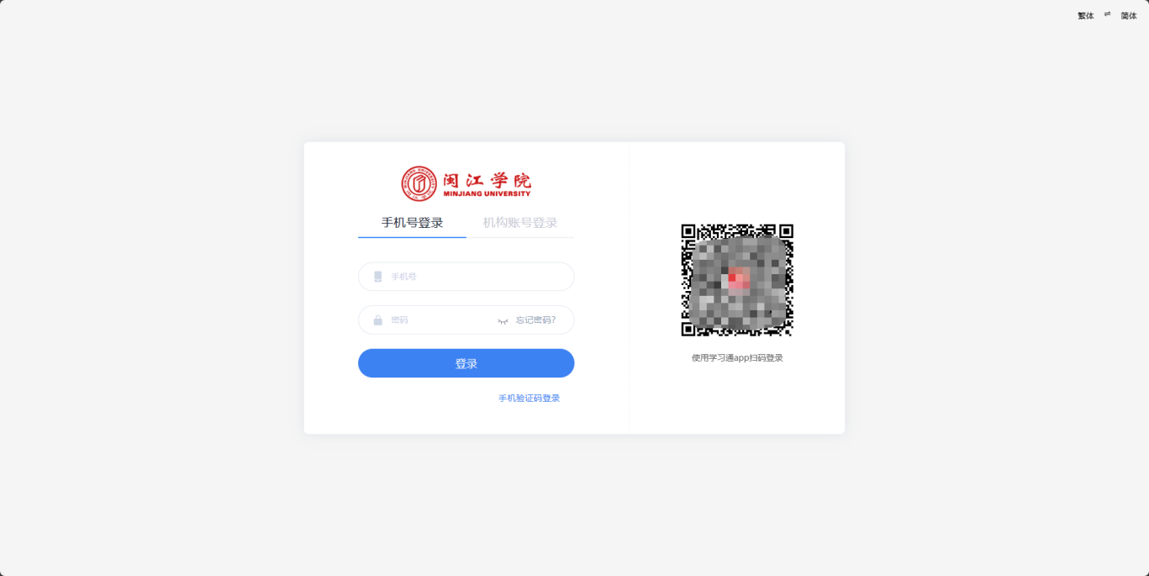

2、登录后进入“个人空间”，激活本学期课程。
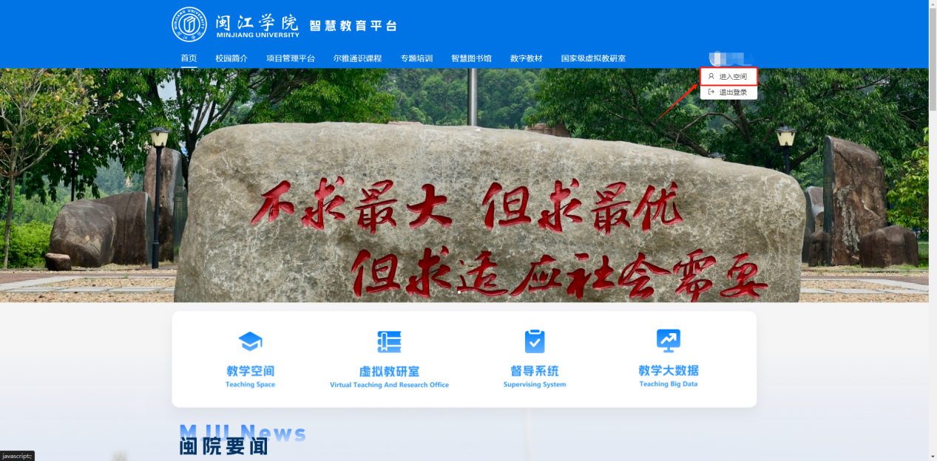

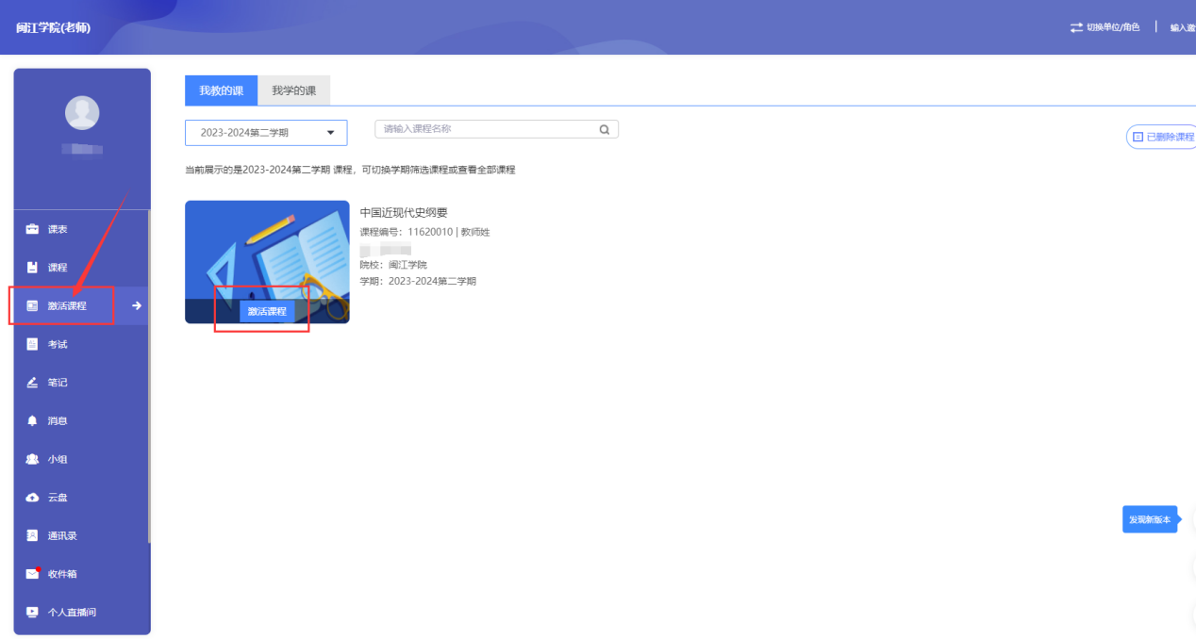

3、返回个人空间，点击“课程档案”，进入课程档案录入界面。
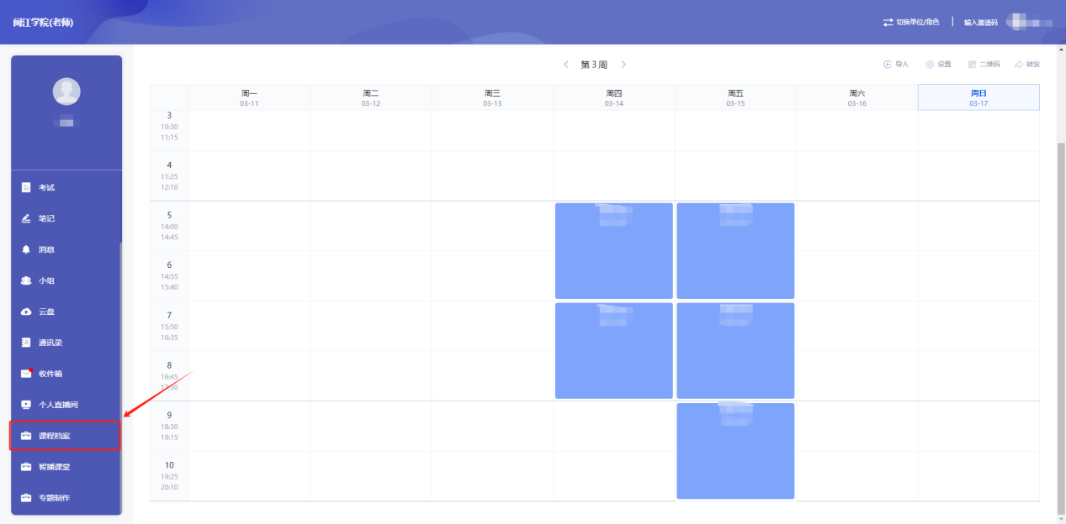

4、选择需要上传材料的课程，点击“编辑”
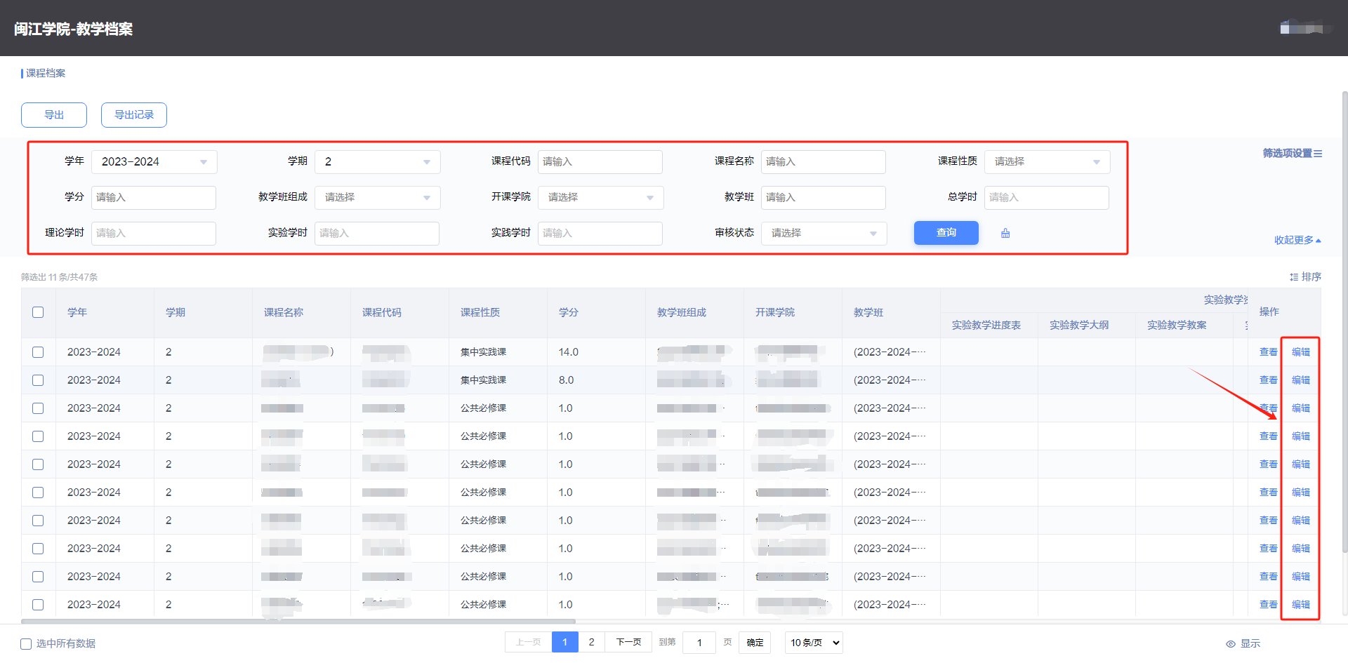

5、提交材料
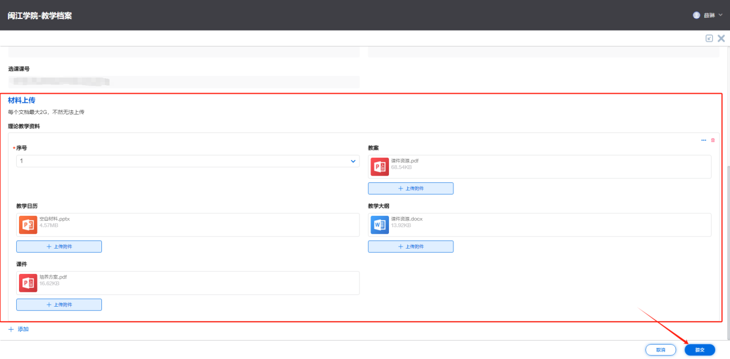

6、课程档案与教学平台线上课程已打通（需激活课程），此处上传材料并提交后，系统会同步到线上课程中（每日同步）
